Информация

13 февраля 2019 г на базе Чаглинской средней школы,было проведено первенство по шахматам « Белая ладья - 2019 » среди школьников Зерендинского района.
В данных зональных соревнованиях приняли участие:
Еленовская СШ
Зерендинская СШ
Байтерекская ОШ
Абайская СШ
Куропаткинская СШ
Чаглинская СШ
Зареченская СШ
Молодежненская СШ

Результаты соревнования:

1 место - Зерендинская СШ
2 место - Байтерекская ОШ
3 место - Еленовская СШ
3 место - Абайская СШ

В индивидуальном первенстве Iместо заняла ученица 8 «Б» класса Еленовской СШ Легомина Анастасия.

Победители и призеры соревнования награждены грамотами от Чаглинской средней школы.

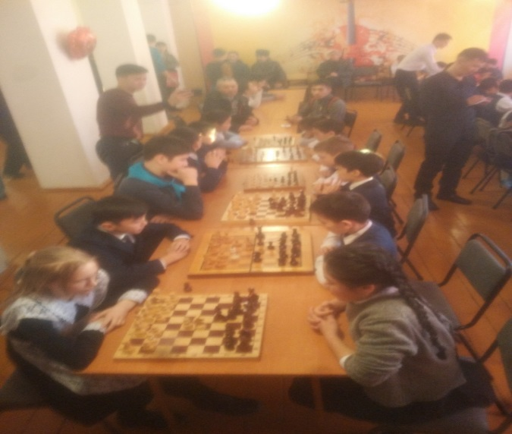
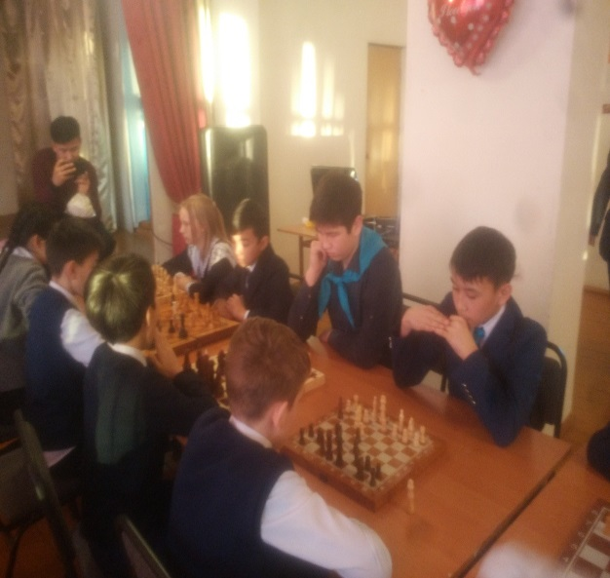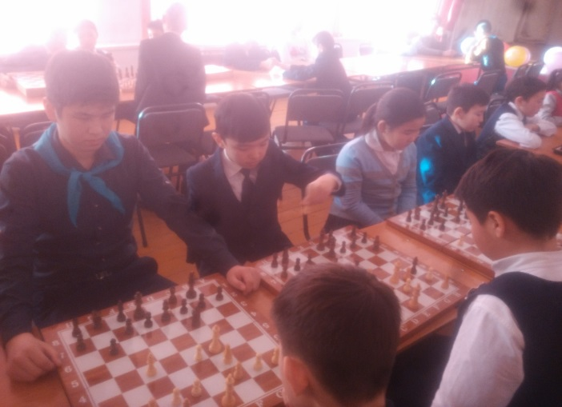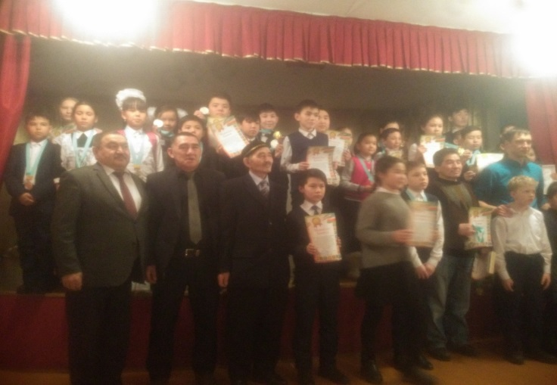

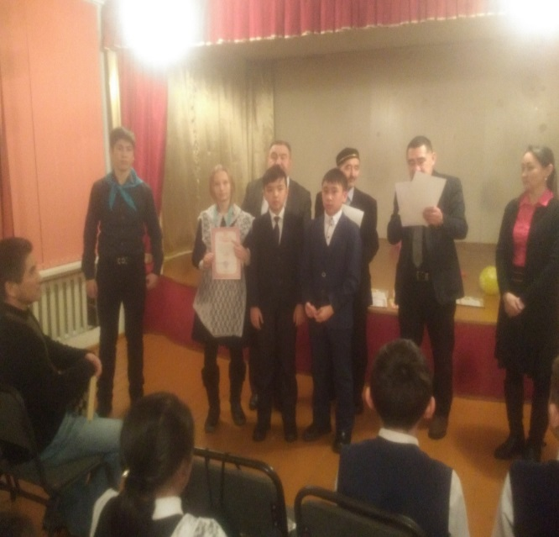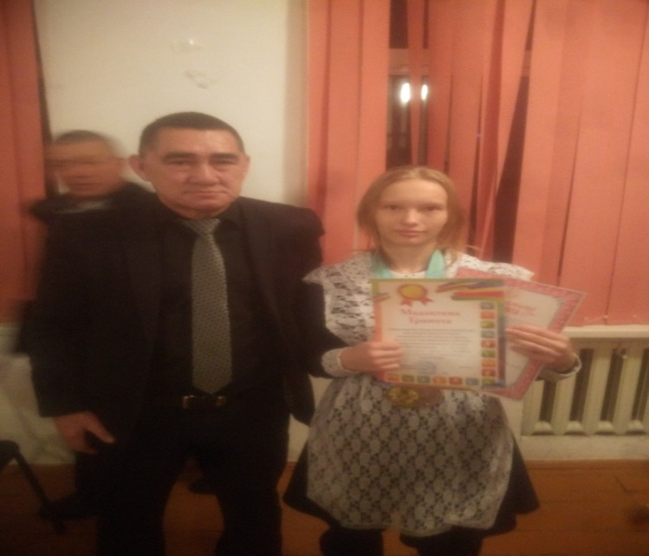

Руководитель кружка Токтаров А.Ж.

